|  |  |
| --- | --- |
| Ассоциация-инверс-300 | **Ассоциация саморегулируемая организация**  **«Объединение строителей объектов топливно-энергетического комплекса**  **«Нефтегазстрой-Альянс»** |
| Российская Федерация, 107045, Москва, Ананьевский переулок, д.5, стр.3  тел.: +7 (495) 608-32-75; http://www.np-ngsa.ru; mail:[info@np-ngsa.ru](mailto:info@np-ngsa.ru) | |

|  |  |
| --- | --- |
| ***Об изменении сведений, содержащихся в реестре членов*** | **28.08.2024 г.** |

**ПРИКАЗ №** **204-ВИ**

На основании поступивших заявлений и документов в соответствии с п. 9.2.10 Устава Ассоциации СРО «Нефтегазстрой-Альянс»:

ПРИКАЗЫВАЮ

Внести в реестр членов Ассоциации в отношении ООО «СтройПроект» (ИНН 7703614857), номер в реестре членов Ассоциации - 375:

|  |  |
| --- | --- |
| **Категория сведений** | **Сведения** |
| Дата и основания прекращения членства в саморегулируемой организации | Основание прекращения членства: Часть 3.1 ст. 55.17  Членство прекращено с 28.08.2024  Подпункт 1 пункта 3.1 Положения о членстве Ассоциации СРО "Нефтегазстрой-Альянс", Заявление о добровольном прекращении членства в СРО Исх. № б/н от 28.08.2024, вх. № 129 от 28.08.2024 г. |

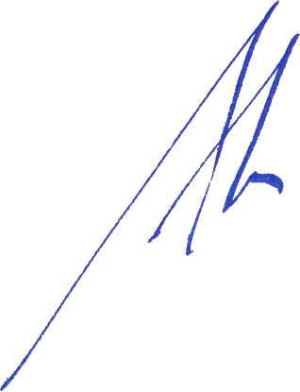

Генеральный директор  А.А. Ходус